تقييم استخدام المسارات في الساحة الجنوبية للمسجد النبوي لتنظيم وتسهيل الوصول للروضة الشريفة والزيارة

محمد بن عبد الله إدريس

معهد خادم الحرمين الشريفين لأبحاث الحج والعمرة - جامعة أم القرى

An evaluation of the using tracks in the south plaza of the prophet mosque to control crowed and facilitate

reaching the Rawda and visit

Mohammed Edrees
The Custodian of the Two Holy Mosque Institute for Hajj and Umrah Research, Umm Al-Qura University
ملخص البحث (Abstract):
بينت الدراسات والتجارب المحلية والعالمية أن استخدام المسارات من الحلول الناجحة لتنظيم الحشود في مواقع الزحام إذا روعيت المعايير التصميمية لذلك. ويحرص زوار المسجد النبوي على الصلاة في الروضة الشريفة وزيارة الحجرة النبوية، ومع الزيادة المطَّردة في أعداد الزوار خلال المواسم وعلى مدار العام، تشهد هاتان المنطقتان كثافة عالية؛ مما يتسبب في التدافع واحتمال وقوع الإصابات. ولتسهيل الوصول للروضة الشريفة وزيارة الحجرة النبوية، قدم معهد خادم الحرمين الشريفين لأبحاث الحج والعمرة العديد من الأفكار والمقترحات منها ما يحتاج إلى أعمال إنشائية، وأخرى لا تحتاج لأعمال إنشائية. وتم عقد ورشة عمل لمناقشة هذه المقترحات وكان من أهمم التوصيات اعتماد فكرة استخدام المسارات وتطبيقها في غير أوقات الذروة؛ لسهولتها وعدم الحاجة إلى أعمال إنشائية. وتسعى هذه الورقة إلى تقييم استخدام المسارات التي تم تطبيقها في الساحة الجنوبية للمسجد النبوي لتنظيم الحشود، وتسهيل وصولهم للروضة الشريفة وزيارة الحجرة النبوية، وذلك من خلال التعرف على التجارب العالمية في تطبيق المسارات لتنظيم الحشود، والتعرف على المقترحات التي قدمها المعهد، والأعمال الميدانية التي تمت لتطبيق التجربة، والتعرف على آراء المستخدمين وأراء الجهات المشاركة في التنفيذ والتي تبين العديد من الإيجابيات التي تؤكد على أهمية المسارات في تنظيم الحشود في المسجد النبوي.
كلمات مفتاحية: المسجد النبوي - المسارات – الحشود - الروضة الشريفة - الحجرة النبوية.
Previous studies, and the local and international experience indicated that the use of tracks to control crowed in crowded areas is one of the successful solutions. The prophet mosque witnesses many visitors all over the year especially Rawda and the prophet tomb, which cause a critical high density. The custodian of the two holy mosque institute for Hajj and Umrah research introduce several proposals to facilitate the reach to Rawda and visiting the prophet tomb, some of it required construction works and the others are not. One of the recommendations of the workshop regarding the institute proposals was the use of the tracks and tests it during peak times. This paper aims to evaluate the use of tracks in the south plaza in the Prophet mosque to facilitate reaching the Rawda and visiting the Prophet tomb, concerning the previous studies, the proposals of the custodian of the two holy mosque Institute for Hajj and Umrah research, and the opinions of the users and the governments agencies which insure the importance of applying the channels to control Crowed in the prophet mosque
Key words: Prophet mosque- Tracks – Crowed - Rawda - prophet tomb.
1. المقدمة:
يحرص زوار المسجد النبوي على الصلاة في الروضة الشريفة، وزيارة الحجرة النبوية، ومع الزيادة المطَّردة في أعداد الزوار خلال المواسم وعلى مدار العام، تشهد هاتان المنطقتان كثافة عالية؛ مما يتسبب في التدافع واحتمال وقوع الإصابات. ولتسهيل الوصول للروضة الشريفة وزيارة الحجرة النبوية، قدم معهد خادم الحرمين الشريفين لأبحاث الحج والعمرة العديد من الأفكار والمقترحات منها ما يحتاج إلى أعمال إنشائية، وأخرى لا تحتاج لأعمال إنشائية. وتم عقد ورشة عمل لمناقشة هذه المقترحات، وكان من أهمم التوصيات اعتماد فكرة استخدام المسارات وتطبيقها في غير أوقات الذروة؛ لسهولتها وعدم الحاجة لأعمال إنشائية.
2.1- غاية الدراسة:
تسعى هذه الدراسة إلى تقييم تجربة استخدام المسارات التي تم تطبيقها في الساحة الجنوبية للمسجد النبوي لتنظيم حركة الحشود، وتسهيل وصولهم للروضة الشريفة وزيارة الحجرة النبوية.
3.1- أهداف الدراسة:
- التعرف على الوضع الراهن في الروضة الشريفة، وعند الحجرة النبوية.
- مناقشة موضوع استخدام المسارات؛ للتحكم في حركة الحشود محلياً وعالمياً.
- التعرف على المقترحات التي قدمها المعهد لتسهيل الوصول للروضة والحجرة النبوية.
- مناقشة توصيات ورشة العمل التي تمت بهذا الخصوص.
- التعرف على الأعمال الميدانية للتجهيز لتطبيق التجربة.
- التعرف على آراء المستخدمين والجهات المشاركة في التجربة.
- مناقشة أهم النتائج وتقديم التوصيات.
4.1- خطة العمل:
بناء على طبيعة الدراسة فإنها تعتمد على المنهج الوصفي التحليلي المبني على الدراسات السابقة التي تهتم بموضوع الدراسة، والمعلومات الميدانية. واعتمدت خطة العمل على مرحلتين على النحو التالي:
- المرحلة الأولى:
اهتمت المرحلة الأولى بالتعرف على الوضع الراهن للمسجد النبوي، وخصوصاً الروضة الشريفة والحجرة النبوية، ومراجعة الدراسات السابقة التي لها علاقة بموضوع استخدام المسارات لتنظيم حركة الحشود محلياً وعالمياً والتي قام بها الباحث.
- المرحلة الثانية:
ركزت المرحلة الثانية على الأعمال الميدانية المعتمدة على الرصد المباشر والتصوير الثابت والمتحرك لمنطقة التجربة في الساحة الجنوبية للمسجد النبوي في يوم الثلاثاء الموافق 3/ 8 / 1437هـ ، إضافة إلى استطلاع آراء المستخدمين من خلال المقابلات المباشرة والتي قام بها المساعدون وبإشراف مباشر من الباحث، وذلك في المواقع التي حددها لهم الباحث والتي اشتملت على مداخل المسارات، وداخل المسارات، وعند المخارج جهة باب السلام.
- المرحلة الثالثة:
اهتمت المرحلة الثالثة بتصنيف المعلومات التي تم جمعها وتحليلها، والتعرف على أهم النتائج وتقديم التوصيات.
2- الوضع الراهن للروضة الشريفة والحجرة النبوية:
المسجد النبوي من أهم معالم المدينة المنورة، وثاني مسجد تشد إليه الرحال. فقد اختار موقعه رسول الله "صلى الله عليه وسلم"، إثر وصوله إلى المدينة مهاجراً، وشارك في بنائه بيديه الشريفتين مع أصحابه رضوان الله عليهم، وصار مقر قيادته، وقيادة الخلفاء الراشدين من بعده، وظل يتسع وآل إلى ما هو عليه الآن.
2-1 الروضة الشريفة:
تقع الروضة الشريفة في الجهة الجنوبية الشرقية من المسجد النبوي، وهي المكان الواقع بين بيت المصطفى "صلى الله عليه وسلم" وهو بيت عائشة "رضي الله عنها" وبين المنبر الشريف، قال النبي "صلى الله عليه وسلم" : "ما بين بيتي ومنبري روضة من رياض الجنة" وهو الذي اعتمده المؤرخون الذين أرَّخوا للمسجد النبوي الشريف، وقد وردت عدة أقوال في تحديدها. ويبدو أن حدودها من الشرق دار عائشة رضي الله عنها، ومن المغرب المنبر الشريف، ومن الجنوب القبلة، ومن الشمال الخط الموازي لنهاية بيت عائشة رضي الله عنها، شكل (1) وتقدر مساحة الروضة بـحوالى (330م2)، (حيث يبلغ طول الروضة 22م وعرضها 15م).
2-2 الحجرة النبوية الشريفة:
يطلق هذا الاسم على قبر الرسول "صلى الله عليه وسلم"، ويقع في الجهة الجنوبية الشرقية من المسجد النبوي بالقرب من الروضة الشريفة، ويبلغ طول ضلع السور النحاسي الخارجي للمقصورة (16) متراً لضلعيه الشمالي والجنوبي، (15) متراً لضلعيه الشرقي والغربي وتتراوح أطوال الأضلاع من الداخل مابين 4-5-6 أمتار ويبلغ ارتفاع الحجرة 8 أمتار تقريباً، وارتفاع الدائر المخمس من أرض المسجد 7 أمتار تقريباً، شكل (2).
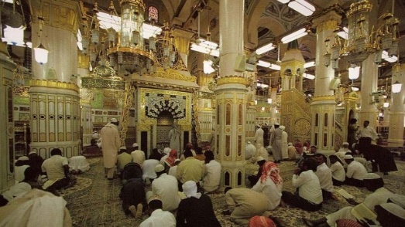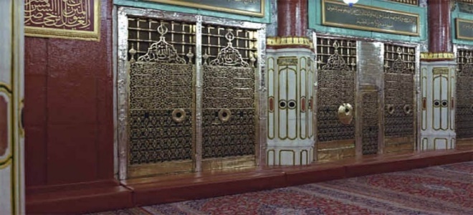
شكل 1: الروضة الشريفة شكل 2: الحجرة النبوية الشريفة
2-3 الوضع الراهن للحركة عند زيارة الروضة الشريفة والحجرة النبوية:
يسمح للرجال بالوصول إلى الروضة الشريفة طوال اليوم، ويقتطع منها جزء صغير للنساء فى الأوقات المخصصة لهم (شكل 3)، ويمكن الوصول للروضة الشريفة عن طريق الدخول من باب الرحمة وصولاً إلى الروضة الشريفة. ثم الخروج من الباب المجاور للمحراب النبوى الشريف والاندماج مع مسار زيارة المواجهة الشريفة وحتى الخروج من باب البقيع. أما زيارة الحجرة النبوية فهى متاحة طوال اليوم ماعدا وقت الصلاة المفروضة، على مسارين على النحو التالي: الدخول من باب السلام والسير بمحاذاة حائط المحراب، والخروج من باب البقيع، أو الدخول من باب أبي بكر الصديق وبعد الصلاة في الروضة الاتجاه إلى المسار السابق، والخروج من باب البقيع (شكل 4). أما وصول النساء إلى الروضة الشريفة فيكون من مصلى النساء الشرقي والخروج من باب الرحمة، ويتم فصل المسار عن بقية المسجد بسواتر قماشية " تيازير ".
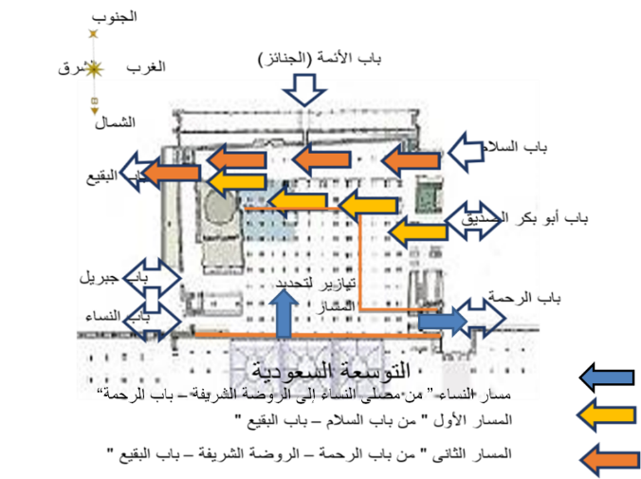
شكل 3: مسار زيارة الحجرة الشريفة

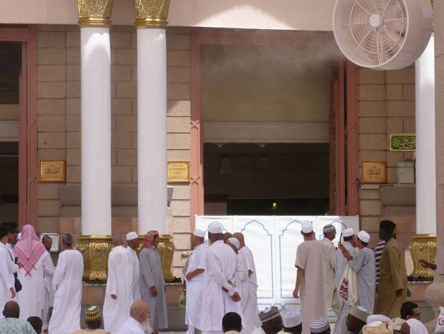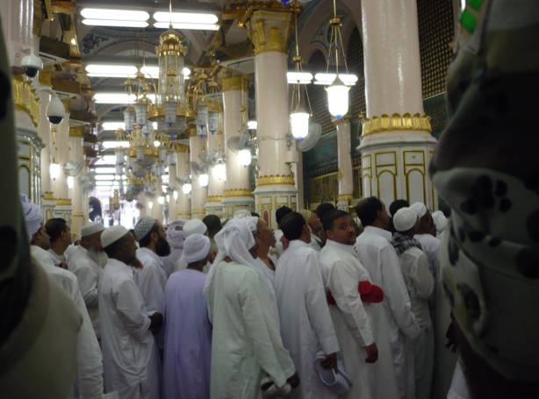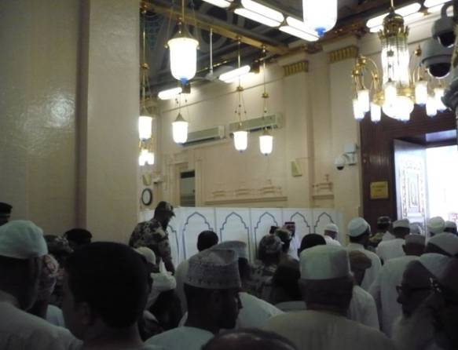
شكل 4: حركة الزوار في الروضة وأمام الحجرة النبوية الشريفة
2-4 مواقع الزحام في المسجد النبوي:
من خلال أعمال الرصد الميدانى للمسجد النبوي وتحديداً المسجد القديم فى أوقات مختلفة من اليوم فى مواسم مختلفة، تم تحديد مواقع للزحام في المواقع التالية (الشكل 5) وهى:
- أمام باب السلام المخصص للدخول للزيارة (شكل 6).
- مسار الزيارة داخل المسجد النبوى الشريف من باب السلام إلى باب البقيع (شكل 7).
- أمام باب البقيع المخصص للخروج من الزيارة(شكل 8).
- منطقة الدخول إلى الروضة الشريفة(شكل 9).
- كامل مساحة الروضة الشريفة(شكل 10).
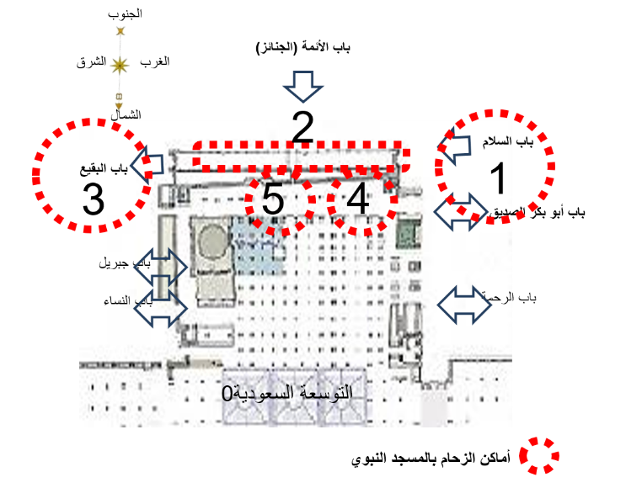
شكل 5: مواقع الزحام والحرج بالمسجد النبوي
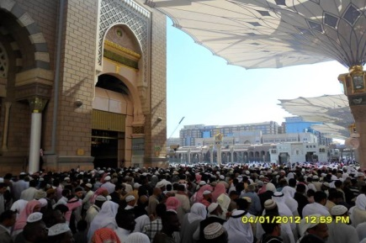 | 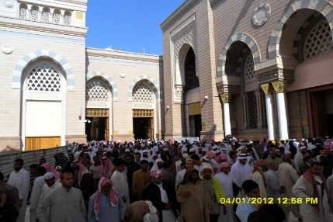
شكل 6: الموقع الأول "باب السلام" المخصص للدخول إلى الزيارة

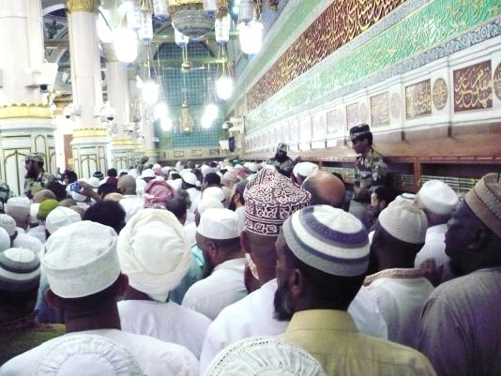 | 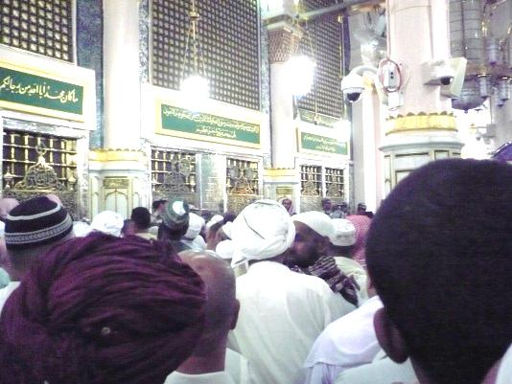
شكل 7: الموقع الثانى "مسار الزيارة" من باب السلام إلى باب البقيع

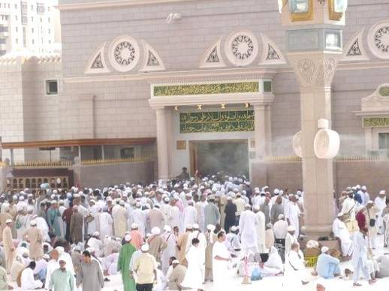 | 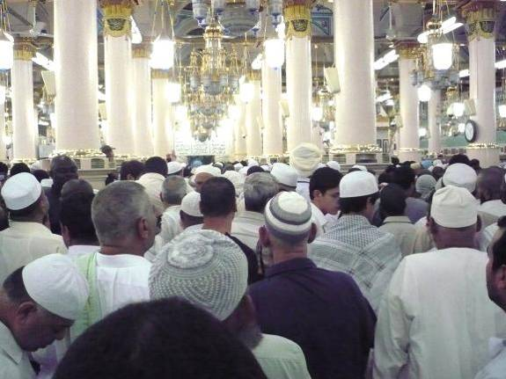
شكل 8: باب البقيع المخصص للخروج من الزيارة | شكل 9: منطقة الدخول إلى الروضة
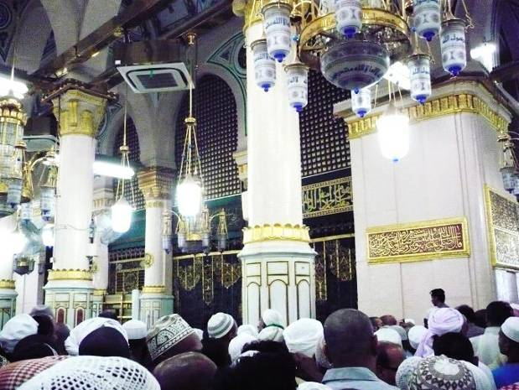
شكل 10: الروضة الشريفة
3- استخدام المسارات للتحكم في حركة الحشود محلياً وعالمياً:
يعد استخدام المسارات التنظيم الأمثل للتحكم في حركة الحشود وتنظيمها في مواقع الزحام، حيث تساعد في التحكم في معدلات التدفق ومستويات الكثافة، وتختلف أنواعها بحسب طبيعة المناسبة(2015. Jones) .
1.3- مسارات الانتظار الطولية:
هي عبارة عن مسار واحد يصطف فيه الناس خلف بعضهم البعض، ويستخدم هذا النوع من المسارات في المناطق المزدحمة نسبياً، وقد تم تطبيقها في العديد من المواقع التي تشهد الزحام الشديد، مثل الصعود لبرج إيفل في فرنسا والوصول إلى خدمة مواقف السيارات، وركوب الحافلات في ريف بيلث ويلز في بلاد الغال ((2015,working with crowd.

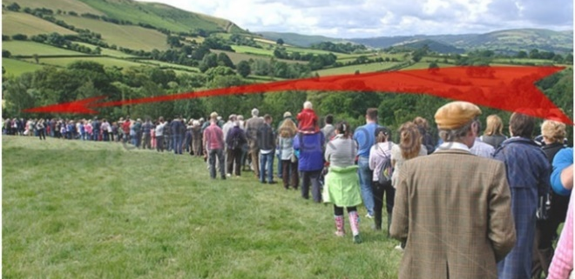
شكل 11: طابور للوصول الى خدمة مواقف السيارات و ركوب الحافلات في ريف بيلث ويلز
2.3- مسارات ديزني (Disney Queue):
هذا النوع من المسارات شائعة الاستخدام في المناطق شديدة الازدحام وذات مساحة محدودة بحيث لا تسمح باستخدام مسارات طولية مما يستدعي ترتيبها على شكل متعرج. وقد اشتهر النوع هذا من المسارات بهذا السم لاستخدامه عند مداخل ديزني، ومن ثم تم اعتماد استخدامه في أماكن مختلفة كالمطارات والمهرجانات مثل مهرجان دوسولدورف في ألمانيا (2015,working with crowd) (شكل 12).
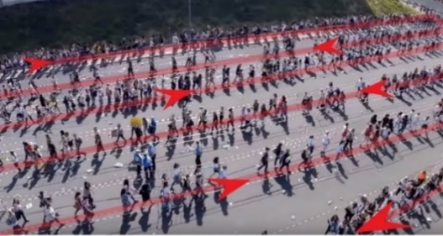
شكل 12: مسارات الدخول لمهرجان دوسولدورف في ألمانيا
3.3- نظام المجموعات عن طريق البوابات (نظام الحظيرة):
يعتمد هذا النوع على خلق مساحات تجمع للحشود، ويتم تحريكها بشكل جماعي عبر مجموعات من منطقة إلى أخرى، ويستعمل في الأماكن التي تشهد عدداً هائلاً من الناس، وتكون مساحة المكان المقصود (كبيرة نوعاً ما). وهذا النوع من المسارات أثبتت التجارب عدم جدواها بسبب زيادة كثافة الناس ومن ثم تؤدي إلى ازدحام مصحوب بحوادث أليمة ونتائج غير محمودة(2015,working with crowd) (شكل 13).
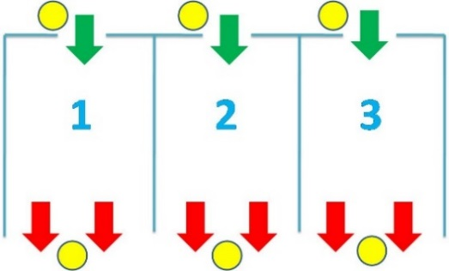
شكل 13: نظام المجموعات عن طريق البوابات
2.4- الدراسات المتعلقة باختيار نوع المسارات المناسبة:
قام فريق (Working with crowd ) البريطاني ( 2015) بدراسة تجريبية عن طريق تنظيم الحشود وتخفيف الزحام على مداخل المهرجانات والحفلات، حيث قام الفريق باختيار حديقة هايد بارك (Hyde Park) في لندن وقام بتطبيق جميع أنواع المسارات المشهورة (طولية (شكل 14) ونظام المجموعات (شكل 15) ومسار ديزني (شكل 16) لعدد 5280 شخص؛ للتعرف على إيجابيات وسلبيات كل نظام. ومن خلال تحليل نتائج الدراسة يتبين أن مسار ديزني يسمح بالتحكم بالحشود بشكل كبير مقارنة بباقي الأنظمة، كما يوفر حركة انسيابية إضافة إلى منع التدافع، والوصول إلى الهدف بيسر وسهولة..
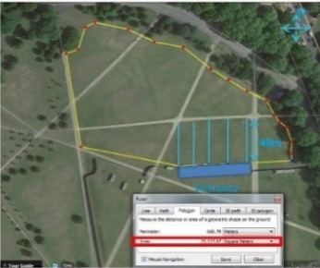 | 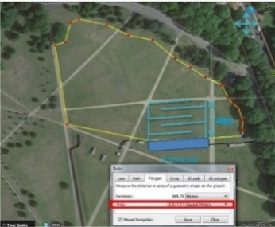
شكل 14:مسار انتظار طولي | شكل 15 :نظام المجموعات
من خلال النظر الى نتائج الحسابات التي قام بها فريق الدراسة، من طول المسارات وعدد الأشخاص وسرعة تدفق الحشود الى المداخل نستنتج أن تنظيم الحشود عن طريق استخدام نظام مسارات ديزني يعطي سلاسة أكثر في الحركة وتحكم أكبر خصوصا إذا كان المكان المقصود محدود المساحة وكانت الاعداد كبيرة.
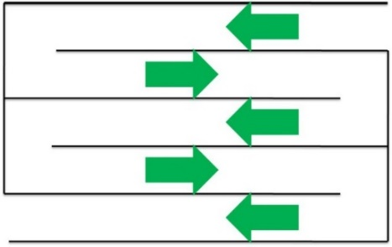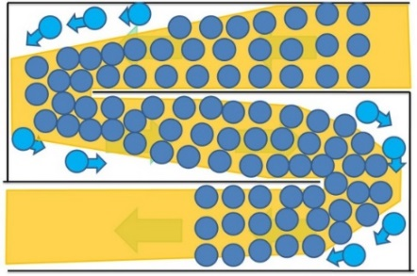
شكل 16: مسار ديزني سلاسة أكثر في الحركة وتحكم أكبر
3- استعمالات المسارات في تنظيم لحشود:
تستعمل المسارات لتنظيم الحشود في مجالات مختلفة يمكن تلخيصها فيما يلي:
3.1- الأحداث الرياضية:
الأحداث الرياضية من أمثل الأحداث التي تتطلب تنظيم محكم لضمان الأمن والأمان؛ لأنها تجمع بين المشاركين والعدد الهائل من الجماهير في مكان واحد ضيق، ونظراً لطبيعتها فإنها تساعد المنظمين في تحديد مناطق مخصصة فقط للمشاركين وأخرى للجماهير لتسهيل دخولهم إلى المسارح الرياضية. وتستخدم حواجز جارسي (Jersey Barriers) في كثير من الأحيان(Still,2013) .
وهناك بعض الأمثلة عن دراسات تطرقت لتسهيل تنظيم الحشود في المناسبات الرياضية ومنها الدراسة التي قام بها البروفيسور كايث ستيل عام 2013 على السباق الذي ينظم في مدينة هونغ كونغ حيث حلل طرق تنظيم الحشود المعتمدة سابقا (شكل 17) وإمكانية تحسينها في المستقبل (شكل 18). وقام الباحث بالتركيز على جزئين يشهدان ازدحاماً بشكل كبير:
- مدخل السباق:
حيث قام الباحث بمحاكاة على المدخل الرئيس في الوضع الحالي، فأثبتت النتائج أن هناك مناطق تقاطع في الحركة تخلق نوعاً من الزحام. ومنه اقترح الباحث خلق مسارات طويلة وضيقة لتنظيم الحركة وبعد القيام بمحاكاة على هذا التصميم كانت النتائج مقبولة جداً من حيث تفادي الزحام مما يؤدي إلى تقليص وقت الدخول (Still,2013) .
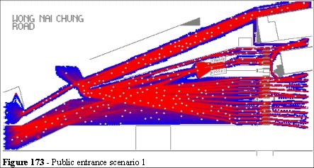

شكل 17 :الوضع الحالي للحركة

شكل 18: الوضع المستقبلي للحركة

- نفق انفيلد (Infield Tunnel): قام الباحث بنفس العملية على هذا النفق الذي يزدحم بالمارة في يوم السباق حيث إنه حاليا يتكون من مسار واحد واسع يحتوي على حاجز به خمسة أبواب (شكل19) وبعد المحاكاة اقترح الباحث خلق أربعة مسارات لتفكيك الزحام و الحصول على حركة سلسة (شكل20).
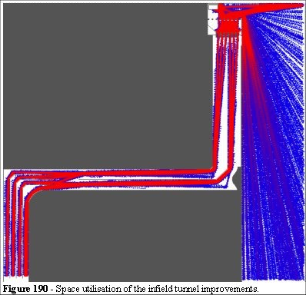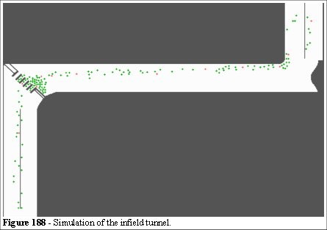
شكل19:الوضع الحالي للحركة شكل 20:الوضع المستقبلي للحركة بالنفق
3.2- المطارات ومحطات القطار:
تعد المطارات ومحطات النقل العام من أكثر الأماكن العامة التي تزدحم كثيراً وبشكل مفاجئ، ونجد فيها مجموعات كبيرة بأجناس وأعمار وثقافات مختلفة من الناس. ومن الأمثلة التي تم فيها تطبيق فكرة الحواجز والتي أثبت نجاحها ما يلي:
أ- مطار اسطنبول:
يعد مطار اسطنبول من المطارات الدولية الضخمة، وأيضا محطة عبور لكثير من الرحلات الدولية الطويلة؛ لذا يشهد ازدحاماً كبيراً ومفاجئاً عندما تهبط عدة طائرات في آن واحد، ويجتمع ركابها في صالة واحدة ذات مساحة محدودة لإجراءات الجوازات، والتي تتطلب الوقوف لعدة دقائق قبل المغادرة إلى صالات استلام الأمتعة. وهنا يأتي دور المسارات المهم والإيجابي في ترتيب وتسهيل حركة المسافرين داخل صالة الجوازات وعبورهم بدون عناء (شكل 21).
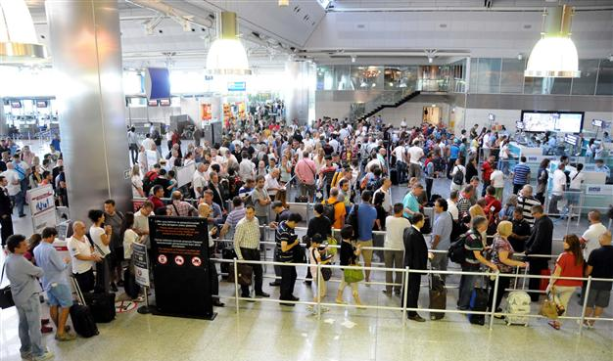
شكل 21:مطار اسطنبول بتركيا
https://imgcop.com/img/Ataturk-Airport-Passport-Control-65763856/
ب-مطار هيثرو:
يعتبر مطار هيثرو أكبر المطارات والأكثر ازدحاماً بأوروبا، حيث يصل عدد المسافرين فيه أكثر من 70 مليون مسافر في السنة؛ لذا يتطلب الأمر استخدام مسارات لتنظيم الحركة في أماكن مختلفة داخل المطار(شكل 22).
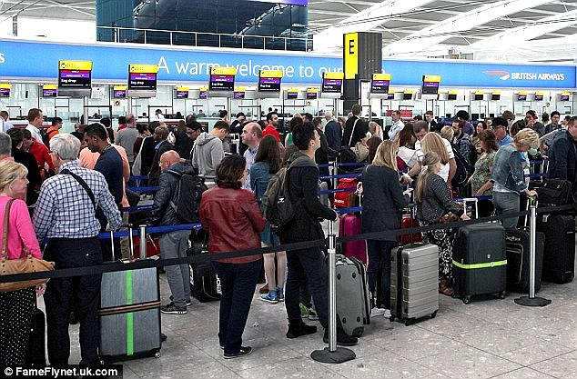
شكل 22:مطار هيثرو في لندن
https://www.dailymail.co.uk/travel/travel_news/article-4822996
ج- محطات القطار في الصين خلال رأس السنة الصينية:
يتهافت الناس إلى شبابيك بيع التذاكر في محطات القطار في الصين لأجل اقتناء تذكرة قطار والعودة للمنازل فيحدث لذلك ازدحام شديد، مما استدعى السلطات إلى تنظيم مسارات للطابور لتسهل وتنظم عميلة شراء التذاكر (شكل 23).
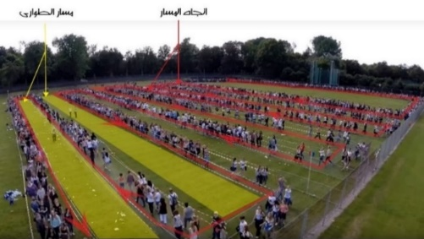
شكل23:محطة القطار في بجين
Retrieved from https://www.rt.com/news/161844-beijing-security-checks-subway/
3.3ـ- الحفلات و المهرجانات:
يعتمد منظمو الحفلات و المهرجانات على المسارات بشكل كبير لتنظيم عملية اقتناء التذاكر أو الدخول الى المسرح الذي سيحتضن الحفل أو المهرجان. وهناك أمثلة عديدة تبنت هذه المسارات منها حفل وان دايراكشن (One Direction concert) الذي يقام في Spirit Arena في مدينة دوسولدورف بألمانيا (شكل 24).
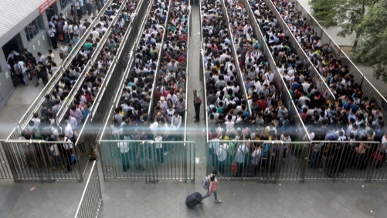
شكل 24:مسارات الدخول لحفل وان دايركشن في ألمانيا
http://editpower.club/soqi.html
3.4- التجارب المحلية لاستخدام المسارات لتنظيم الحشود
هناك العديد من الأمثلة المحلية على تطبيق نظام المسارات، ونذكر منها تطبيق هذا النظام على مطاعم الوجبات السريعة (البيك) في المشاعر المقدسة وعند افتتاح الفروع الجديدة في أكثر من مدينة. وبينت أعمال المتابعة نجاح الفكرة والتي ساعدت في تفتيت الكتلة بتوزيعها على المداخل، وانتظام الحشود في المسارات عند البوابات والحفاظ على سلامتهم، وتمكينهم من الحصول على الوجبات في الوقت المناسب (شكل25).
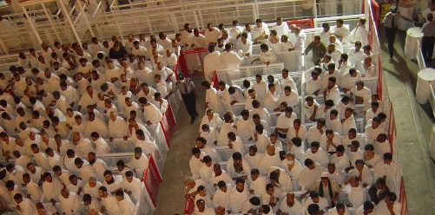
شكل 25: انتظام الحشود داخل المسارات
المصدر: معهد خادم الحرمين الشريفين لأبحاث الحج والعمرة
4- المقترحات الني قدمها المعهد لتسهيل الوصول للروضة والحجرة النبوية
قدم معهد خادم الحرمين الشريفين لأبحاث الحج والعمرة العديد من البدائل والمقترحات التي منها ما يحتاج إلى أعمال إنشائية وأخرى لا تحتاج لأعمال انشائية على النحو التالي:
1.4- المقترح الأول:
توسعة مسار الزيارة عن طريق نقل الجدار الجنوبى العثمانى ومبنى الجنائز إلى اتجاه الجنوب، مع الأخذ فى الاعتبار كيفية الحفاظ على العناصر المعمارية المكونة لهذا الجزء من المسجد النبوى القديم من أعمدة وعقود وقباب ونقوش وغيرها. وأيضا الحفاظ على المنارتين القديمتين للمسجد واستحداث أبواب جديدة بعدها للدخول والخروج (شكل26).
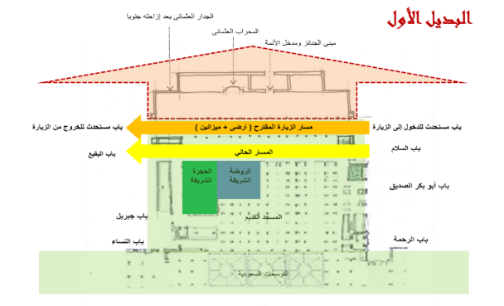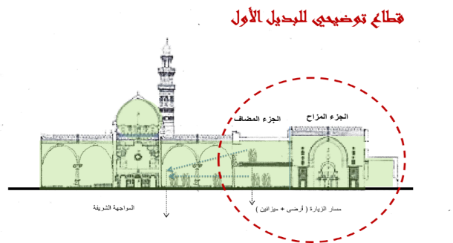
شكل 26: نقل الجدار الجنوبى العثمانى ومبنى الجنائز إلى اتجاه الجنوب.
2.4- المقترح الثاني:
إضافة دور ميزانين فى مسار الزيارة ومنطقة الروضة الشريفة؛ لزيادة الطاقة الاستيعابية للمصلين والزوار. ويكون الصعود لدور الميزانين فى مسار الزيارة من خلال باب أبي بكر الصديق والنزول والخروج من باب جبريل. والدخول لميزانين الروضة الشريفة من باب الرحمة والخروج من باب النساء (شكل 27).
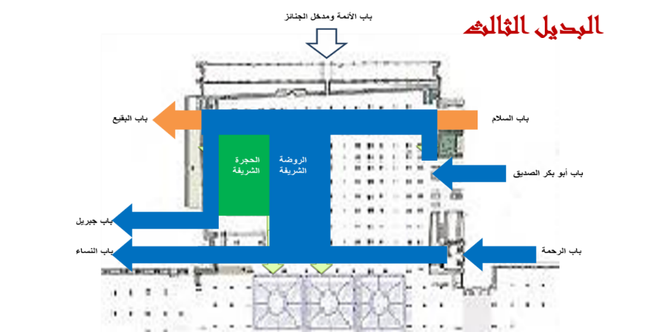

شكل 27: إضافة دور ميزانين فى مسار الزيارة ومنطقة الروضة الشريفة
3.4- المقترح الثالث:
يعتمد المقترح على تقسيم مساحة المسجد القديم طولياً وموازياً للمواجهة الشريفة بنسبة القطع الذهبى (62% للرجال و 38% للنساء)، بحيث يسمح بالزيارة والصلاة بالروضة طوال اليوم ووفقا للخطة والأزمنة التشغيلية المحددة حسب المواسم وأوقات الذروة، وإبعاد المداخل والمخارج عن الأبواب الحالية للمسجد القديم وإطالة مسار الدخول الى المسجد القديم؛ لإمكانية القيام بعمليات التفويج اللازمة للحفاظ على كثافة المصلين والزوار. فصل المداخل وعكس اتجاه الحركة للرجال عن النساء لمنع عملية الاختلاط والتكدس عند المداخل والمخارج على أن يكون مسار الدخول والخروج من المسجد القديم أغلبه من تحت الأرض باستغلال دور البدروم تحت الحرم مع توفير بطاريات السلالم المتحركة اللازمة للصعود والهبوط، وذلك لمنع التعارض فى الحركة بين حركة المصلين والزائرين سواء للمسجد القديم أو التوسعة السعودية كما سبق إيضاحه عند استعراض مواقع الزحام والحرج، كما يتم فصل المسجد القديم عن التوسعات السعودية بساتر من النحاس أو الخشب المشغول بارتفاع مناسب يسمح بالرؤية والتهوية اللازمة ولا يسمح بمرور الزوار والمصلين؛ لتسهيل عملية التشغيل مع تزويده بأبواب الطوارئ الكافية للإخلاء فى حالات الطوارئ، ويمكن أيضاً إضافة عنصر التشجير لإعادة الحصوات إلى الأصل التاريخى لها (شكل 28).
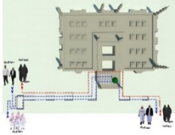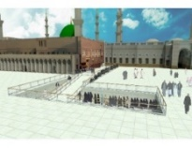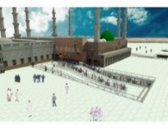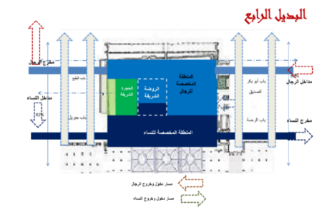
شكل 28: المقترح الثالث
2.5- المقترح الرابع:
إنشاء مسار أعلى مبنى الجنائز للزيارة لا يؤثر على النقوش التراثية الموجودة على الجدار بالاستفادة من الفتحات الموجودة فى أعلى الجدار الجنوبى المطلة على المواجهة الشريفة وربطه بمداخل ومخارج محددة (شكل 29)
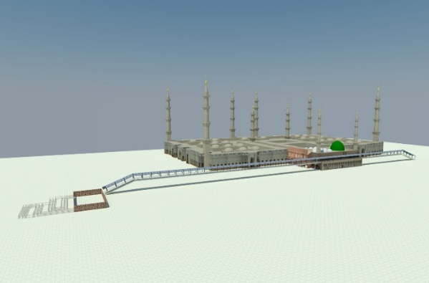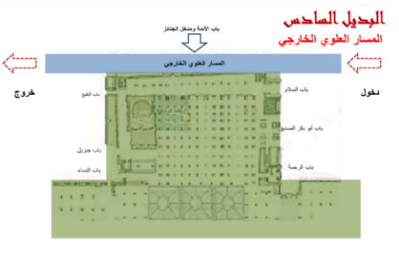
شكل 29: إنشاء مسار أعلى مبنى الجنائز للزيارة
5.4- المقترح الخامس
استخدام المسارات وتفتيت الكتلة من خلال: تعدد المداخل والمخارج وعمـل مسـارات لتنظيــم حركة الدخول والخروج (شكل 30)
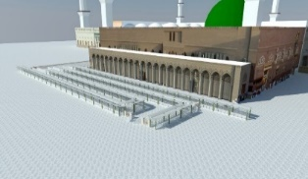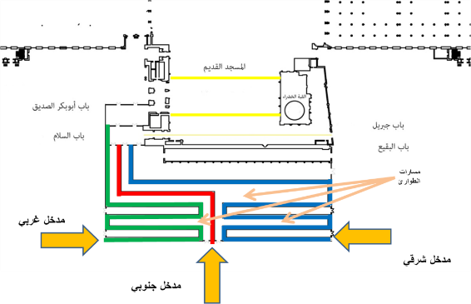
شكل 30: استخدام المسارات وتفتيت الكتلة
6.4- المقترح السادس
إيجاد مكان للزيارة خارج المسجد من جهة المواجهة وتزويده بما يحفز على ذلك وبمسارات تساعد في منع الزحام وتفتيت الكتلة وتسهل الدخول والخروج وتحتوي العدد المناسب من الزوار (شكل 31).
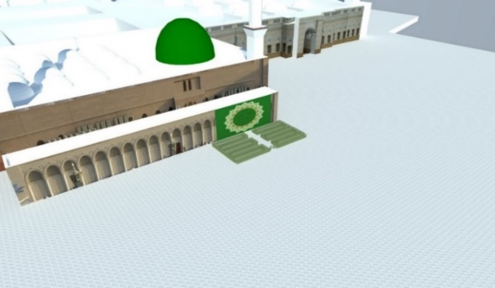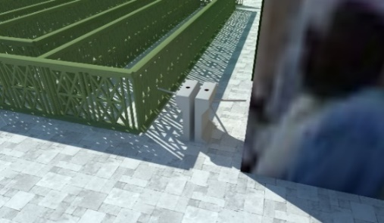
شكل 31: البديل السادس إيجاد مكان للزيارة خارج المسجد
7.4- المقترح السابع:
الاعتماد على الجدولة الزمنية من خلال تحديد مواعيد مسبقة للصلاة بالروضة الشريفة وزيارة الحجرة النبوية بالتنسيق، ويمكن أن يتولى ذلك منظموا رحلات الحج والعمرة مع التأكيد على توفر ما يضمن الالتزام بالمواعيد المخصصة للوصول للروضة الشريفة والحجرة النبوية.
من خلال الاقتراحات المقدمة يتبين أن تطبيقها يمكن أن يساعد في تسهيل الوصول للروضة وزيارة القبر الشريف ويمكن تصنيفها إلى:
- حلول تحتاج إلى أعمال إنشائية ضخمة.
- حلول تحتاج إلى أعمال إنشائية بسيطة.
- حلول تحتاج إلى أعمل تنظيمية.
- كذلك يمكن دمج بعض الحلول مع بعضها للوصول إلى حل مناسب.
5- ورشة العمل
بتوجيه كريم من صاحب السمو الملكي الأمير فيصل بن سلمان بن عبد العزيز أمير منطقة المدينة المنورة رئيس لجنة الحج بالمدينة ، نظم معهد خادم الحرمين الشريفين لأبحاث الحج والعمرة بجامعة أم القرى، برعاية كريمة من سموه، ورشة عمل بعنوان "تنظيم وتسهيل الصلاة في الروضة وزيارة القبر الشريف" خلال الفترة 20 - 21 جمادى الأولى 1437 هـ الموافق 29 فبراير - 1 مارس 2016م بفندق أوبروي في المدينة المنورة على ساكنها أفضل الصلاة والتسليم. وقد شارك في جلسات الورشة نخبة من أصحاب الفضيلة والمعالي والمسؤولين والمفكرين والمتخصصين من الجامعات السعودية والجهات الحكومية والقطاع الخاص. وتضمنت الورشة جلستين: اهتمت الجلسة الأولى بالأمور الشرعية المتعلقة بموضوع الورشة، والجهود التي تبذلها الرئاسة العامة لشؤون المسجد الحرام والمسجد النبوي و الجهات الأمنية بالمسجد النبوي لمواجهة التحديات المتمثلة في كثافة الزوار مقارنة بمحدودية الطاقة الاستيعابية، وركزت الجلسة الثانية على الحلول والمقترحات التي قدمها المعهد والتي قد يساعد تطبيقها في تسهيل الوصول للروضة وزيارة القبر الشريف في يسر وسهولة وطمأنينة. وفي ختام الورشة تم تشكيل فريق عمل لدراسة الحلول والمقترحات المقدمة، وتم التوصل إلى العديد من التوصيات كان من ضمنها:
- تطبيق الحلول الهندسية التي لا تحتاج أعمالاً إنشائية، ولا تؤثر على المبنى القديم للمسجد والمتمثلة فيما يلي:
أ – تنفيذ مسارات خارج المسجد تساعد في تنظيم الحشود وتفتيت الكتل البشرية وتحقق الانسيابية
والاستفادة من الساحة الجنوبية في تحقيق ذلك.
ب - إيجاد مكان للزيارة خارج المسجد النبوي جنوب القبلة من جهة المواجهة وتجهيزه بما يلزم من
مظلات وأجهزة تلطيف الجو، ومسارات تنظيم الحركة ... الخ، وذلك لتشجيع الزيارة من هذا المكان.
6- الأعمال الميدانية للتجهيز لتطبيق التجربة:
للقيام بهذه التجربة فقد تم القيام بالعديد من الأعمال ابتداء من تجهيز المخططات التنفيذية التي توضح موقع التجربة ومواقع المسارات المختلفة مبين عليها الأبعاد الهنسية (الأطوال والعروض) وتحديد المداخل والمخارج ( شكل 32) كما تم حساب الطاقة الاستيعابية لكل مسار (جدول رقم 1) وقد تم الاستعانة بالحواجز البلاستيكية الموجودة في جسر الجمرات وتم توريدها للمدينة المنورة لتطبيق التجربة (شكل 33 )، إضافة إلى ذلك فقد تم توريد وتركيب عدد من الأبراج وتثبيت كاميرات الفيديو عليها من جميع الجهات لتوثيق التجربة، وتم وتوريد وتركيب لوحات إرشادية لتوجيه الزوار إلى مداخل المسارات ( شكل 34 ) .
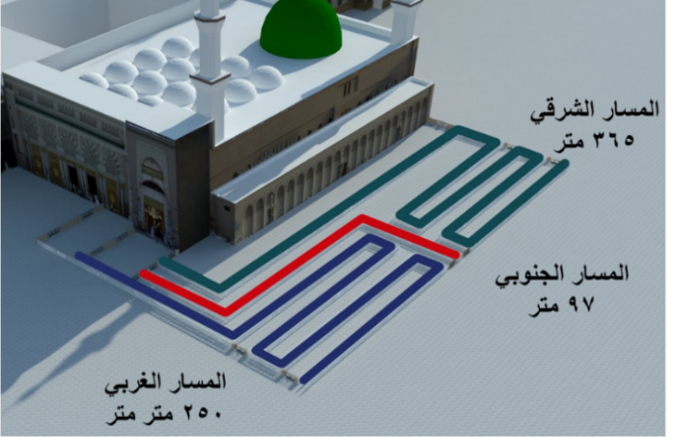
شكل 32: مواقع المسارات المختلفة مبين عليها الأبعاد الهندسية
جدول رقم 1: يوضح الطاقة الاستيعابية لكل مسار
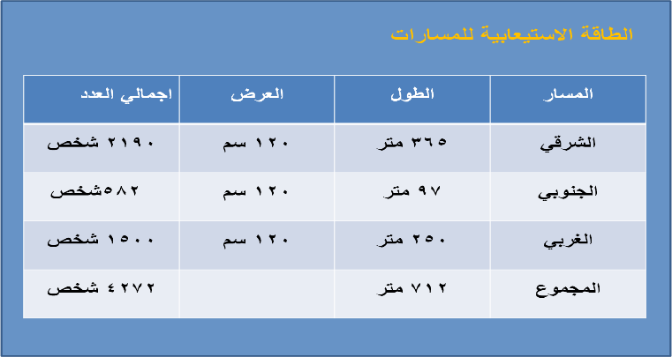
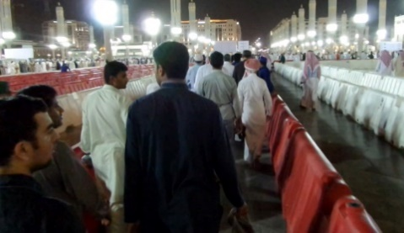 | 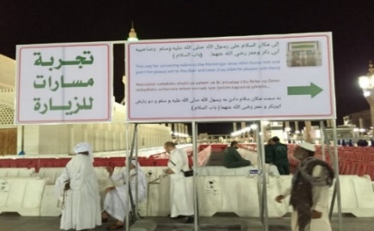
شكل 33: المسارات أثناء تطبيق التجربة | شكل 34: اللوحات الإرشادية
- مرحلة التخطيط والتصميم:
بمراجعة الدراسات السابقة والأمثلة العالمية، وبعد طرح عدد من التصاميم، وعمل المحاكاة الحاسوبية للتصاميم المختلفة للمسار ومناقشتها تم اعتماد التصميم الأنسب (شكل 35).
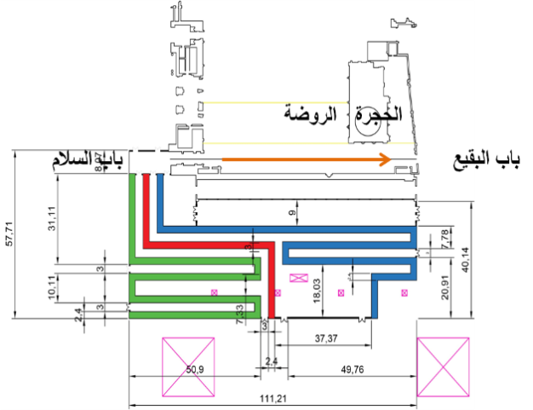
شكل 35:التصميم النهائي للمسارات
4.2- ب- مرحلة المحاكاة:
قام د. محمد صديق ياسين من معهد خادم الحرمين بعمل محاكاة باستخدام أنظمة الحاسبات للتصميم المقترح، كما في شكل 36، وقد تم استخدام معدل تدفق للزوار عالٍ جدا حيث بينت الدراسات ومنها دراسة تطوير حلول لتسهيل الوصول والصلاة فى الروضة الشريفة وزيارة الحجرة النبوية الشريفة بالمسجد النبوى (معهد خادم الحرمين الشريفين لأبحاث الحج والعمرة (2013):
- سرعة الفرد = 1 – 1.5 م/ثانية
- عدد الأفراد = 9000 خلال 20 دقيقة
- مدة السلام: ما بين 20-90 ثانية

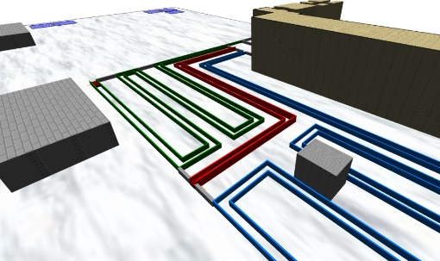
شكل 36: نموذج المسارات المستخدم في المحاكاة
وتوضح الاشكال (37 – 38- 39) حركة الزوار أثناء إجراء المحاكاة. 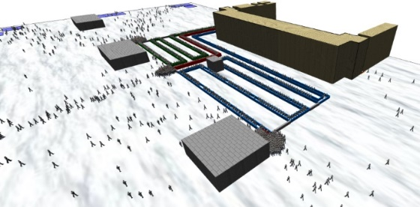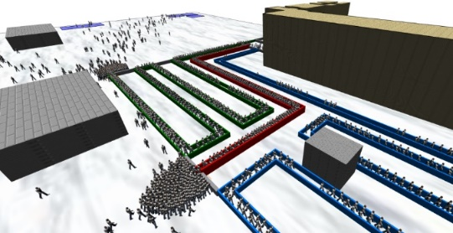
شكل 37: توضيح للوضع أثناء إجراء المحاكاة شكل 38: توضيح للوضع أثناء إجراء المحاكاة
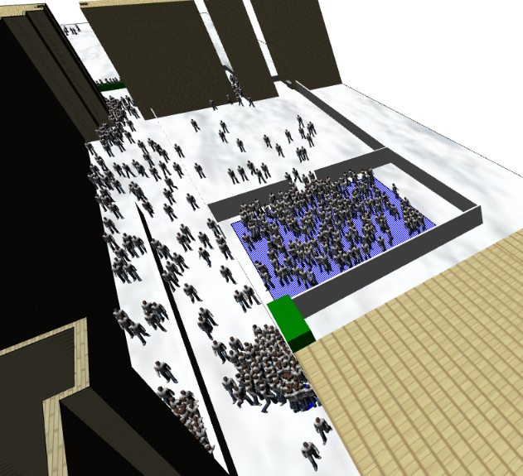
شكل 39: توضيح للوضع أثناء إجراء المحاكاة

ويبين جدول رقم 2 أعداد الأفراد بالمواقع المختلفة بعد 20 دقيقة من إجراء للمحاكاة، كما يوضح الشكل 40 متوسط الكثافات بالموقع بعد 20 دقيقة من إجراء للمحاكاة.
جدول رقم 2: أعداد الأفراد بالمواقع المختلفة بعد 20 دقيقة من إجراء للمحاكاة
9000 | عدد من بالساحات
1902 | عدد من دخل الى المسار الغربي
1418 | عدد من دخل الى المسار الأوسط
1950 | عدد من دخل الى المسار الشرقي
1197 | عدد من خرج من المسار الغربي
824 | عدد من خرج من المسار الأوسط
716 | عدد من خرج من المسار الشرقي
2586 | مدخل باب السلام
1226 | الخروج من باب البقيع
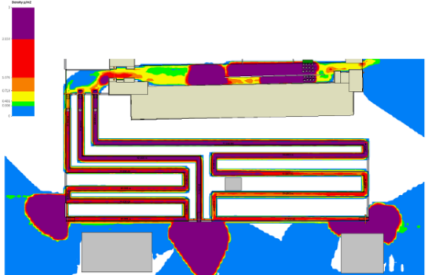
شكل 40: متوسط الكثافات بالموقع بعد 20 دقيقة من إجراء للمحاكاة
4.3- مرحلة التطبيق:
تم تطبيق التصميم المقترح على الموقع باستخدام حواجز بلاستيكية كأداة مؤقتة وذلك لتمثيل الفكرة وتجربتها (الأشكال 44،43،42،41).
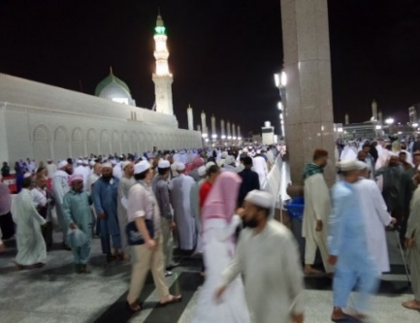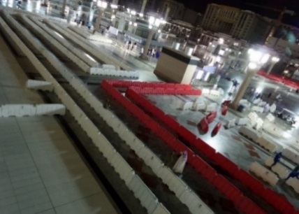
شكل 41: المسارات بعد الانتهاء من ترتيبها شكل 42: الزوار عند دخولهم للمسارات
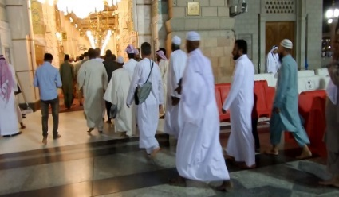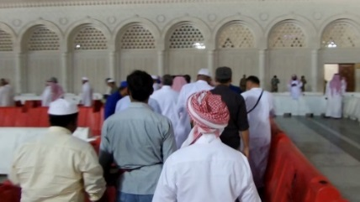
شكل 43: الزوار داخل المسار شكل 44: الزوار عند خروجهم من المسارات
7- التعرف على آراء المستخدمين والجهات المشاركة في التجربة
شارك العديد من الجهات الحكومية في تنفيذ ومتابعة وتقيم المشاركة التجربة على النحو التالي:
- إمارة منطقة المدينة المنورة.
- القوة الخاصة لأمن المسجد النبوي الشريف.
- قوة الطواريء الخاصة بمنطقة المدينة المنورة.
- وكالة الرئاسة العامة لشؤون المسجد النبوي.
- وزارة الحج.
- الهيئة العليا لتطوير المدينة المنورة.
- سعادة المهندس عبدالحق بشير العقبي (مكلف من مقام إمارة المدينة المنورة).
وتباينت آراء المستخدمين فعلى الرغم من تحفظ بعض الجهات المشاركة على التجربة من ناحية طول المسارات وصعوبة استيعابها للأعداد الكبيرة في أوقات الذروة..... الخ. أبدى العديد من الزوار الذين تمت مقابلتهم من مختلف الجنسيات إعجابهم الشديد بالتجربة حيث مكنتهم من الوصول في يسر وسهولة بعيداً عن التدافع والإجهاد البدني على الرغم من أن المسارات كانت مبدئية وغير مجهزة بالتجهيزات الكافية حسب التصميم المقترح.
8- أهم النتائج:
بمتابعة تنفيذ التجربة على الطبيعة تم التوصل إلى العديد من النتائج التي كان من أهمها:
- الحيز الذي شغلته المسارات لم يؤثر على مساحة الساحة الجنوبية غير المستغلة أصلاً.
- تمت دراسة الموقع بشكل عميق مع الأخذ بعين الاعتبار حركة الزوار بين أبواب المسجد النبوي.
- المسارات المنفذة ( الحواجز) التي تم استخدامها مؤقتة ولا تمثل التصميم الحقيقي للمسارات والذي يراعي الظروف البيئية المحيطة واحتياجات المستخدمين.
- الحواجز البلاستيكية كانت آمنة للاستخدام وبحمد الله لم تسجل أية إصابات.
- الحركة داخل المسارات كانت انسيابية ولم تستغرق سوى 4 دقائق على المسار الشرقي وأقل من دقيقتين على المسار الجنوبي (الأقصر) أما المسار الغربي 3 دقائق.
- لم يسجل أي زحام حول مداخل المسارات.
- الانتقال من المسارات إلى باب السلام كان انسيابياً وساعد على ثبات معدل تدفق الحشود للزيارة مما له أثر ايجابي على حفظ المخاطر وحوادث التدافع و الإصابات لاقدر الله.
- تصميم المسارات مجهز بمناطق إخلاء وممرات طوارئ.
- المسارات لا تؤثر على الحركة عند باب الجنائز.
- مرونة تغيير طول المسار عند الحاجة بناءً على الظروف التشغيلية.
- إمكانية زيادة طول المسارات عند الحاجة مثل الأعياد ورمضان و الحج.
- المسارات هي الحل الأمثل لتنظيم الحشود و الأمثلة المحلية و العالمية عديدة.
- استخدام المسارات ساعد على:
- تفتيت الكتل البشرية إلى ثلاث كتل بدلاً من كتلة واحدة يصعب التعامل معها.
- وجود المسارات يساعد في التحكم بمعدلات التدفق، وبالتالي في مستوى الكثافات عند منطقة الزيارة.
- ترتيب الحشود في صفوف منظمة يساعد في الحفاظ على سلامة الزوار وتمكنهم من الوصول بكل يسر وسهولة.
- وجود مسار سريع يمكن كبار السن وذوي الاحتياجات الخاصة من سرعة وسهولة الوصول.
- المسارات تساعد في إخلاء الإصابات و الاختناقات؛ لوجود ممرات طوارئ حولها وسهولة فتحها و إخلاء المصابين.
- ترفع من قدرة المشغل على التحكم في التدفقات حسب الطلب بتقصير أو زيادة طول المسارات.
- بصفة عامة المسارات الخيار الأمثل للتعامل مع الحشود في أماكن المناسبات في جميع أنحاء العالم وقد بينت الدراسات ذلك محليأً وعالمياً
- محلياً: تم تطبيق النظام في مطاعم الوجبات السريعة ( البيك) في المشاعر المقدسة ،وعند افتتاح فروع جديدة، مثل: فرع جيزان والقصيم، وبينت أعمال المتابعة والتقييم للفكرة نجاح الفكرة في تفتيت الكتلة البشرية و توزيعها و انتظامها على مسارات.
- عالمياً: يتم توزيعها على مداخل و مخارج الملاعب وأماكن الاحتفالات و المطارات الدولية التي تشهد إقبالأً شديداً وكثافة عالية في الرحلات، مثل مطار لندن ومطار اسطنبول تطبق نظام المسارات الذي يساعد في سرعة إنهاء إجراءات المسافرين و يقضي على مشكلات التدافع.
9- التوصيات:
من خلال ما تم سرده سابقاً من دراسات سابقة محلية و عالمية و تجربة ميدانية ناجحة للتصميم المقترح للمسارات نؤكد على التوصيات التالية:
- ضرورة تطبيق المسارات حسب التصميم المقترح لتنظيم الزيارة و تسهيلها للزوار.
- تجسيد المسارات حسب التفاصيل المقترحة في التصميم من قياسات (الطول و العرض و الارتفاع) و كذلك تفاصيل الطاقة المتجددة من طاقة شمسية على المظلات.
- تعمل الجهات المشرفة على التنظيم توجيه الزوار إلى المسارات المخصصة للزيارة ،وتوجيه كبار السن وذوي الاحتياجات الخاصة الى المسار المخصص لهم.
- يمكن الاعتماد على مسار واحد فقط او مسارين في حالة عدم وجود عدد كبير من الزوار.

المراجع والمصادر
- معهد خادم الحرمين الشريفين لأبحاث الحج والعمرة (1436هـ) تطوير حلول لتسهيل الوصول والصلاة في الروضة الشريفة وزيارة الحجرة النبوية الشريفة، جامعة أم القرى ، مكة المكرمة.
- معهد خادم الحرمين الشريفين لأبحاث الحج والعمرة (1437هـ) التقرير الفني عن تجربة مسارات زيارة الحجرة النبوية بالمسجد النبوي، جامعة أم القرى ، مكة المكرمة.
- معهد خادم الحرمين الشريفين لأبحاث الحج والعمرة (1427هـ) دراسة تنظيم الحشود أمام مطاعم البيك بمشعر منى، جامعة أم القرى ، مكة المكرمة.
- إمارة منطقة المدينة المنورة (1437هـ ) توصيات ورشة عمل تنظيم وتسهيل الصلاة في الروضة وزيارة القبر الشريف، المدينة المنورة.
- الجهات المشاركة (1437هـ) تقارير الجهات المشاركة عن التجربة، المدينة المنورة.

- Jones, K (2015, January 9). Importance of using crowd control barriers. Retrieved from http://mydecorative.com/importance-of-using-crowd-control-barriers/
- Still, K (2013, November 18). Crowd safety and risk analysis-case study 02: Hong Komg Jockey Club-. Retrieved from http://www.gkstill.com/CV/PhD/Chapter8.html
- Working with crowds (2015, November 18). The thought process and decision making in effective queue management systems. Retrieved from http://www.workingwithcrowds.com/the-thought-process-and-decision-making-in-effective-queue-management-systems

